Introduction:
Suite à l’identification des besoins et critères de conception, ce livrable a pour objet de générer des concepts préliminaires pour répondre à notre problème. Il convient ici de rappeler ces critères qui sont: la salubrité, l’ajustement précis, la facilité d’utilisation, l’interchangeabilité de la surface, la grandeur de la plaque et le coût total. Sur la base de ces critères, une analyse détaillée des avantages et inconvénients de chacun des concepts nous permettra de faire des choix pour arriver au concept final.

Choix de système:

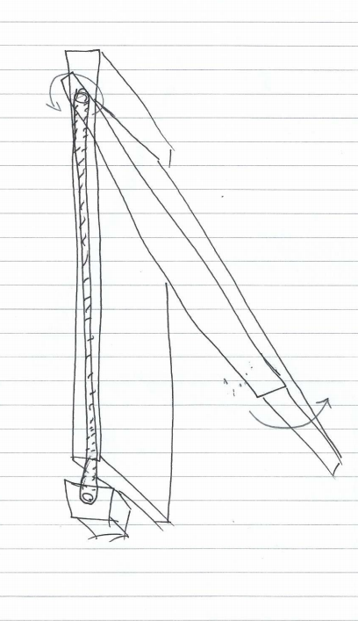 | 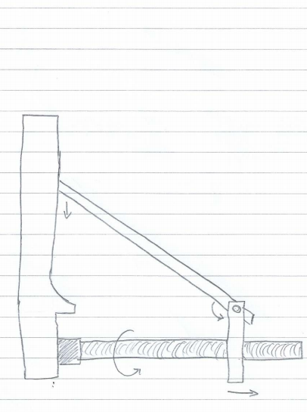
On relie directement ici le point de pivot (alimentée par un moteur) à la plaque pour la faire monter et descendre.  Avantages: Plus facile à rendre imperméable. Dispositif compact et donc plus facile à ranger et transporter.  Désavantages: Fait forcer le moteur beaucoup plus lorsqu’il y a une charge plus pesante sur la plaque (p.ex. des tuiles). | On utilise une tige filetée alimentée par un moteur qui la fait tourner. On relie une attache, qui elle-même est connectée à la plaque, à la tige via un pivot. Dépendamment du sens de rotation de la tige, l’attache monte et descend faisant également monter et descendre la plaque et change son angle.  Avantages: Tige+attache offre un support vertical à la plaque.  Désavantages: Pas aussi compact, plus difficile à rendre imperméable (eau + gravité=eau entre dans le moteur).

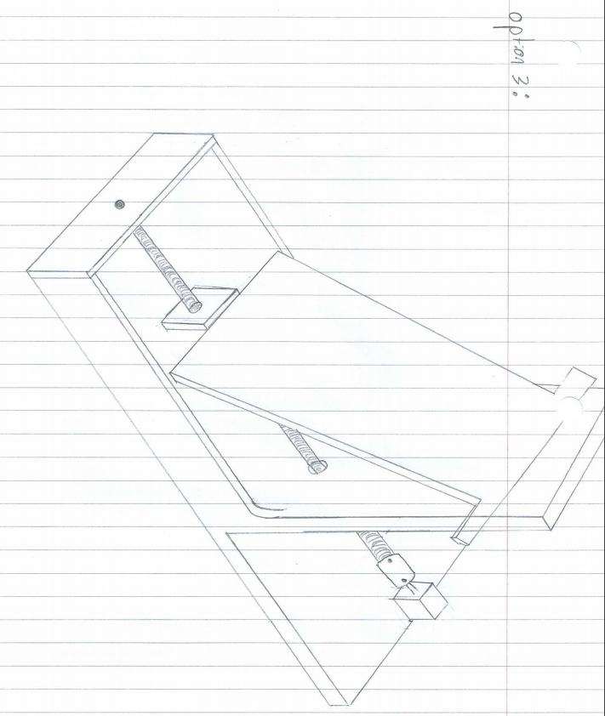
On utilise une tige filetée alimentée par un moteur. On insère sur celle-ci un bloc fileté qui sert de lien entre la tige et la plaque. La plaque est reliée au bloc par un pivot. On utilise également un mur vertical pour soutenir la plaque. Lorsque la tige tourne, elle fait avancer/reculer le bloc faisant monter et descendre la plaque le long du mur.
Avantages: Compact, facile à rendre imperméable, force moins le moteur (deux points d'appui pour la plaque)
Désavantages: Plus complex

Choix: Nous avons choisi la troisième option car elle est plus compacte, facile à rendre imperméable, force moins le moteur grâce à la friction entre le bloc et la tige.

Sous systèmes:
- Système de montage du moteur
- Système de montage du mur vertical
- Fonctionnement du pivot en dessous de la plaque
- Rapporteur d’angle
- Controle des mouvements
  - ajustement manuel
  - Ajustement avec moteur
- Méthodes de monter le matériel à la plaque
- Imperméabilité du moteur et des électroniques

1- Système de montage du moteur

Avoir un système d’ajustement d’angle motorisé augmente la facilité d’utilisation demandée par le client.

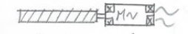
Explication: Tige attachée au moteur à l’aide d’un pignon de raccord. Le moteur quand à lui, sera attachée à la base avec des vis.
Avantages: Ceci est une manière très facile de transférer le mouvement de notre moteur à notre tige.
Désavantages: Dans le but de fixer le moteur directement sur notre base à l’aide de vis, nous devrons trouver un modèle qui vient avec des trous de montage préexistants ce qui ne risque pas d’être simple.
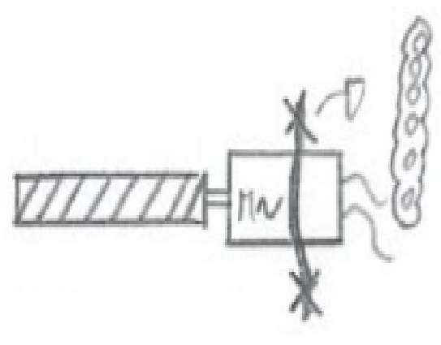
Explication: Tige attachée au moteur à l’aide d’un pignon de raccord. Le moteur quand à lui, sera entouré par une bande métallique malléable (steel strap) avec des trous perforés. Ainsi, les vis fixeront la bande métallique qui contient le moteur à la base.
Avantages: Ceci est une manière très facile de transférer le mouvement de notre moteur à notre tige. Il est également très facile de fixer notre moteur à la plaque de cette manière.
Désavantages: Si la charge ainsi que la force du moteur est très grande, le moteur pourrait bouger et dévier un peu sous la bande de métal.

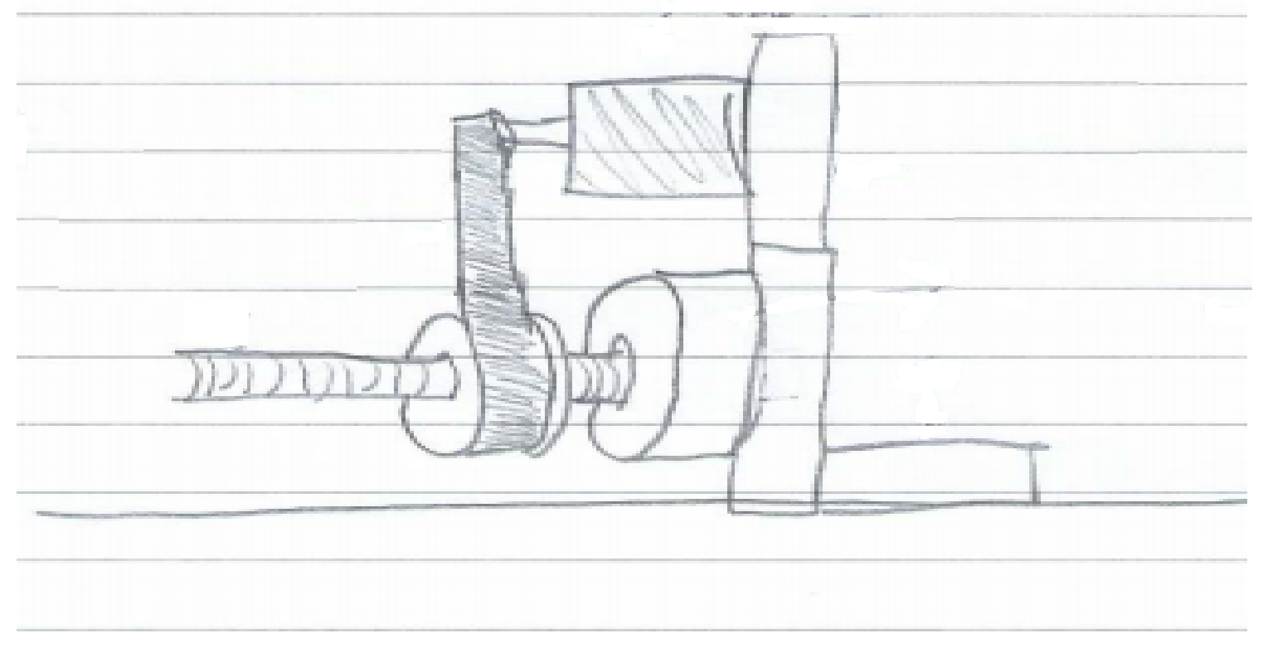
Explication: La tige est connectée au moteur par une courroie. La tige est aussi tenue en place à l’aide d’un support.
Avantages: on peut changer les embrayages pour ralentir la vitesse de rotation de la tige.
Désavantages: Un peu plus complex

Choix: Nous Avons choisi d’implémenter la première option.

2- Comment visser et dévisser le mur vertical pour le ranger
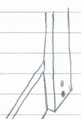
Explication: Mur viser dans la base
Avantages: Pas d’assemblage
Désavantages: Pas compact, difficile à transporter

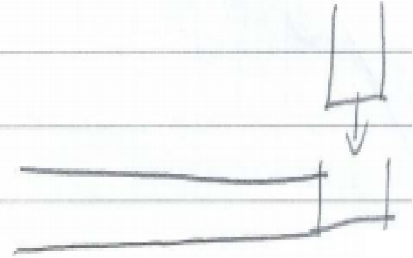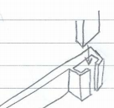
Explication: Le mur entre dans la base de façon à ce qu’on puisse l’assembler comme les blocs lego.
Avantages: Plus compact, facile à assembler.
Désavantages: Donne deux morceau, ce qui est plus facile à perdre.
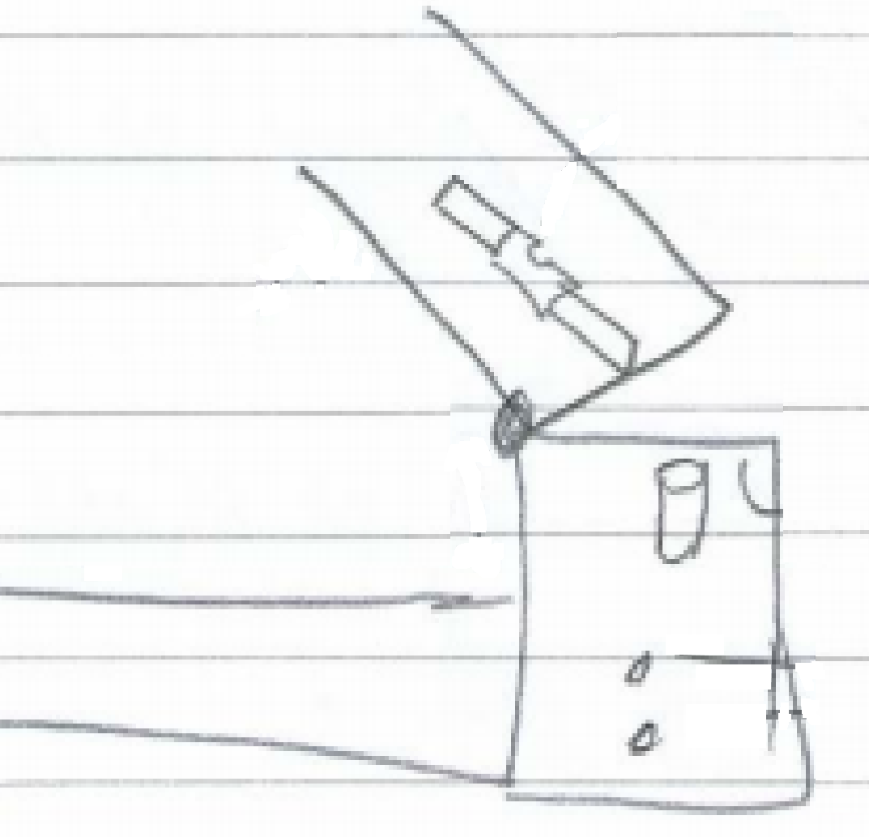
Explication: Une charnière fixe le mur à la base et une petite tige qui est fixée dans la base entre dans un trous situé dans le mur. La tige sert à immobiliser le mur sur la base.
Avantages: Très compact, tout un morceau, facile à transporter.
Désavantages: plus de morceaux qui bougent

Choix: Nous avons choisi d’implémenter la troisième option car elle nous permet de facilement et rapidement ranger le dispositif, tel qu’énoncé dans nos critères.

3- Fonctionnement du pivot en dessous de la plaque
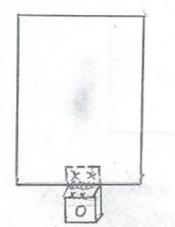
Explication: Un cube qui aura un trou fileté à l’intérieur pour la tige sera fixé à la plaque principale à l’aide d’une charnière. Ainsi, lorsque ce cube subira une translation en raison du mouvement de rotation de la tige, il s’approchera ou s’éloignera de la plaque de support faisant entraînant donc un pivotement de la plaque principale sur sa charnière.
Avantages: Permet de faire pivoter la plaque.
Désavantages: Cette méthode nécessite l’apport d’un mécanisme de support additionnel, comme une tige fixe, pour s’assurer que le bloc et la plaque principale ne tombe pas sur le côté.

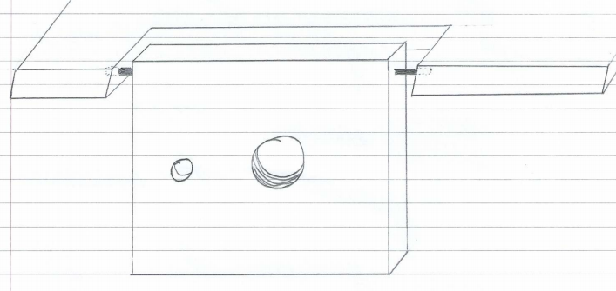
Explication: Un cube ayant un trou fileté à l’intérieur (par où passe la tige) et un autre trou (par où passe une deuxième tige non filetée qui permet de stabiliser la plaque) est fixé à la plaque à l’aide de deux petites tiges qui relient chaque côté du cube centrale à la plaque. Ceci permet de faire pivoter les deux morceaux les uns sur les autres.
Avantages: Permet de stabiliser la plaque et d’avoir un mouvement de pivotement.
Désavantages: Un tout petit peu plus complex.

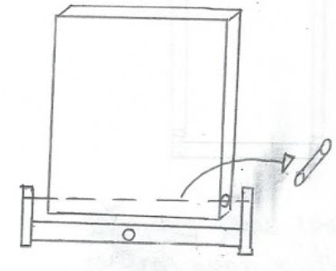
Explication: Ici, la plaque principale aura un essieu libre à l’intérieur d’elle. Cet essieu sera fixé dans deux indentation d’un support en forme de U. C’est le support qui aura le trou où la tige se vissera. Ainsi, lorsque le support bougera, la plaque principale pivotera sur l’essieu tout en étant appuyer sur le mur d’appui.
Avantages: Puisqu’on a un support en forme de U, nous aurons pas besoin d’une autre type ou forme de support pour empêcher la plaque de pivot de dérailler latéralement.
Désavantages: Ce dispositif prend beaucoup de place et nécessite une construction complexe de la base. Celle-ci devra contenir des rainure pour guide le support en U.

Choix: Nous avons choisi d’implémenter la deuxième option parce qu’elle permet de stabiliser la plaque et sans cela la plaque aurait une tendances à tourner.

4- Rapporteur d’angle
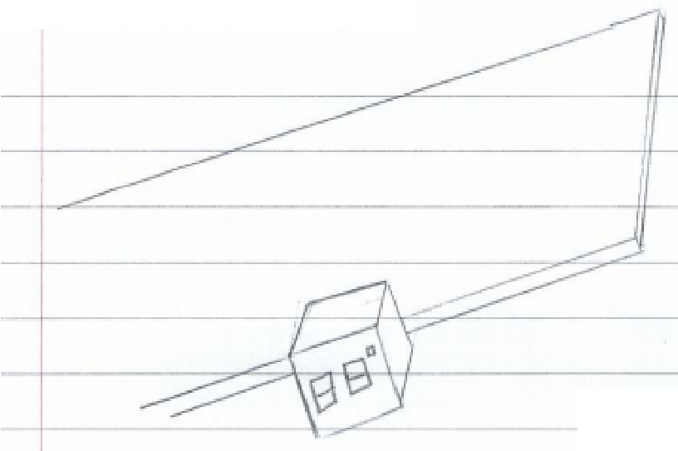
Explication: on colle un rapporteur d’angle numérique au côté de la plaque. Ces rapporteur d’angles peuvent être achetés.
Avantages: Simple, précis.
Désavantages: Dans le chemin, la valeur affichée n’est vue que du côté du dispositif.

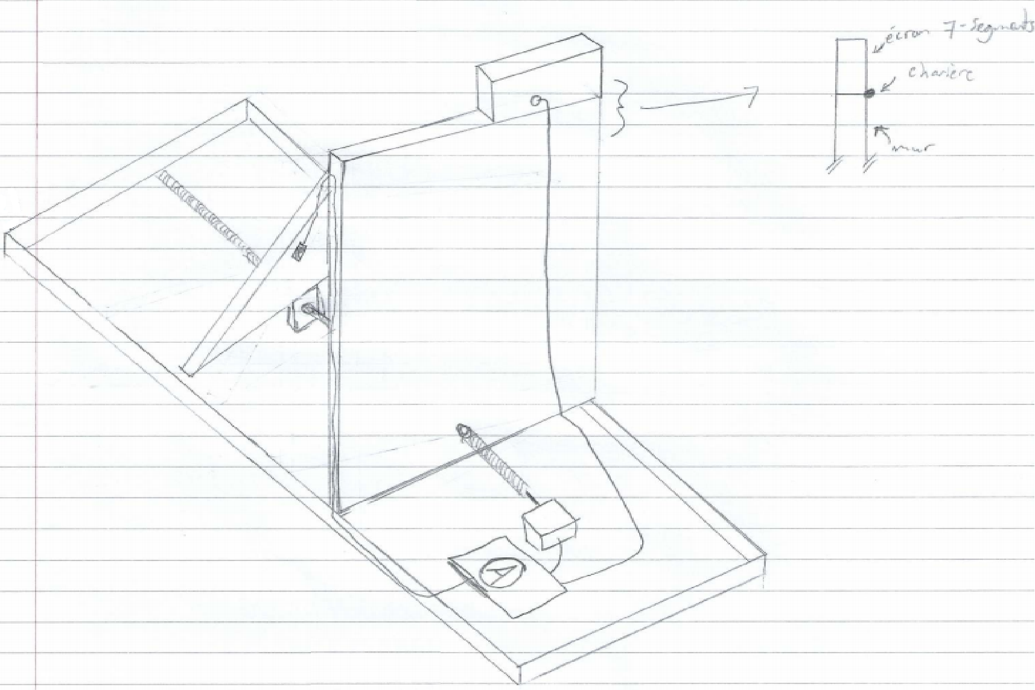
Explication: On utilise un capteur relié à arduino pour mesurer la variation de l’angle. Arduino est programmé pour donner la valeur de l’angle sur un écran situé au-dessus du mur. L’écran sera relié au mur par l’intermédiaire d’une charnière pour faciliter le rangement.

Avantages: L’utilisateur pourra lire directement la valeur de l’angle au-dessus du mur via l’écran.
Désavantages: Plus coûteux, plus difficile à implémenter.
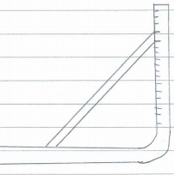
Explication: On imprime une échelle le long du mur vertical
Avantages: Facile, simple, toujours là même lorsqu’on a pas d’électricité.
Désavantages: Pas aussi précis.

Choix: Si nous décidons d’utiliser un système basé sur Arduino, nous choisirons la deuxième option, sinon la première. Nous implémenterons aussi la troisième option en guise de surplus. Ces options donneront une mesure de l’angle numérique à l’utilisateur, tel que demandé par le client et nos critères de conception.

5- Contrôle des mouvements
5.1- Ajustement manuel

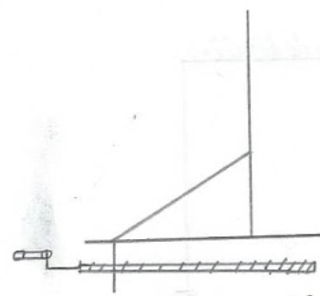
Explication: La tige peut être tournée à la main à l’aide d’une manivelle qui y sera attachée.
Avantages: Donne la possibilité au client de tourner la tige sans avoir besoin d’une source de courant tout en étant une méthode précise.
Désavantages: Moins rapide, plus exigeant pour le client.

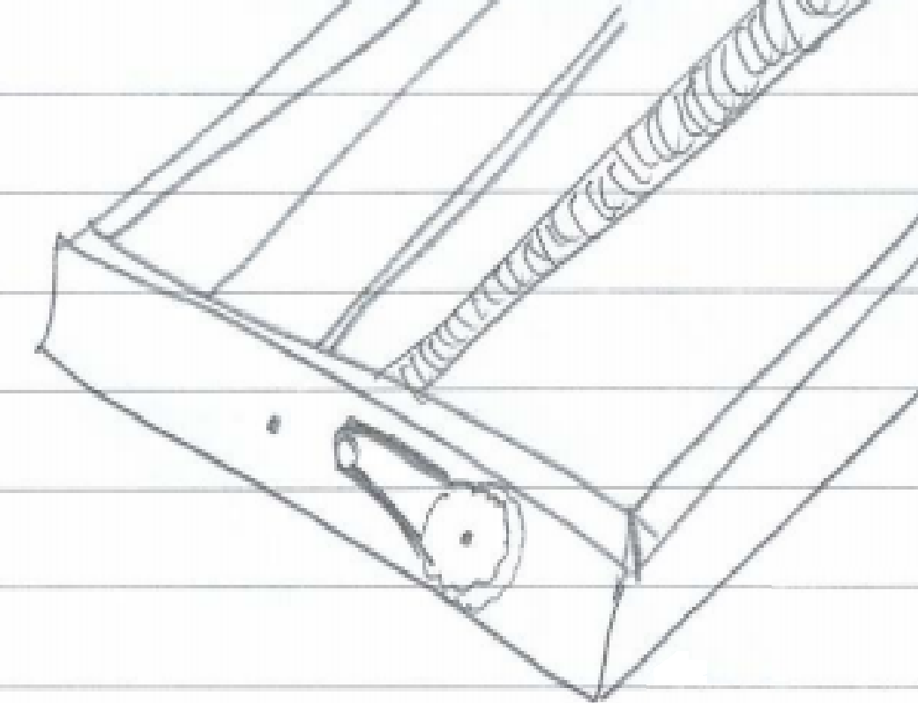
Explication: Une poignée reliée par une courroie au bout de la tige nous permet d’utiliser des engrenages de dimensions différentes pour rendre l’ajustement plus rapide.
Avantages : Rapide, facile à faire lever la plaque.
Désavantages: L’addition d’une courroie complique l’assemblage pour l’utilisateur

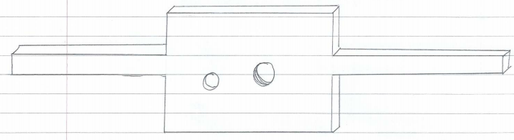
Explication: étendre des poignées sur les cotés du bloc sous la plaque qui s'étendent au delà des murs du dispositif, permettant à l’utilisateur d’utiliser ces morceaux pour ajuster la position de la plaque en poussant ou tirant.
Avantages: Facile à utiliser
Désavantages: il faudra s’assurer d’utiliser un matériel assez fort pour ne pas briser les poignées

Choix: Nous avons choisi d’implémenter la deuxième et la troisième option. Car elles permettent un ajustement manuel rapide tel que demandé par le client.

5.2- (moteur)

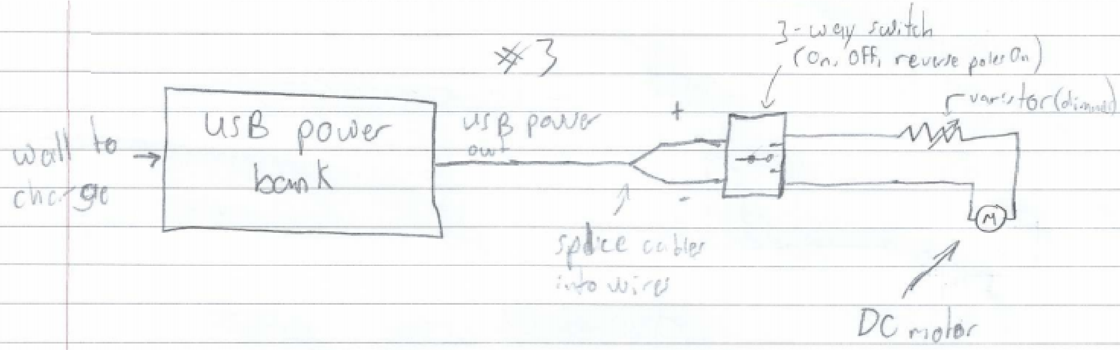
Explication: Un USB power bank connecté à un câble USB (le cable USB sera coupé à un bout et les fils seront rattaché aux bornes positives et négatives de l'interrupteur) est utiliser pour alimenter le moteur et est réglementé par un interrupteur (3 way switch) qui permet d’ouvrir et de fermer le circuit. Le moteur dans ce cas est un moteur DC (courant directe).
Avantages: Plus sophistiqué, simple, facile à imperméabiliser.
Désavantages: Plus coûteux.

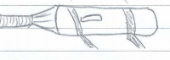
Explication: Un tourne vis électrique est utilisé comme notre moteur. Ce dernier sera fixé à la tige.
Avantages: Peu dispendieux, facile à faire.
Désavantages: Très peu précis, ne peut pas réglementer la vitesse, moins beau.

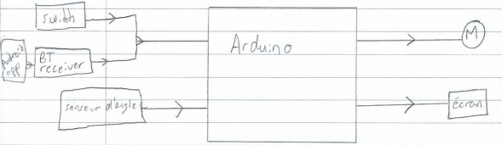
Explication:un programme roule sur Arduino et reçoit comme entrée la valeur lue par le rapporteur d’angle et l’entrée de l’utilisateur via des interrupteurs et/ou un receveur Bluetooth connectée à un dispositif Android. À l’aide de ces entrées, le programme affiche l’angle courant sur l’écran et actionne le moteur pour répondre aux demandes de l’utilisateur.
Avantages: la meilleure option côté fonctionnalité.
Désavantages: plus coûteux et difficile à implémenter.

Choix: nous avons choisi d’implémenter la troisième option. Si les restreintes de temps ne nous permettent pas de terminer l’implémentation de cet option, nous implémenterons la deuxième option.

6- Épingles pour fixer le matériel à la plaque
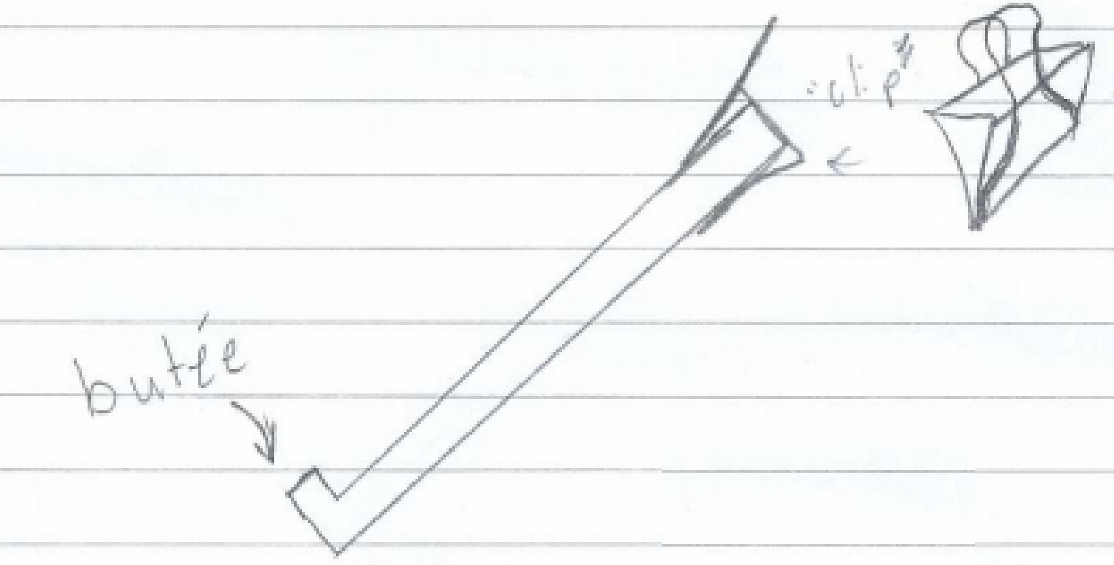
Explication: On utilise ici des épingles pour fixer le matériel à utiliser à la plaque et une butée pour que le matériel ne glisse pas plus loin que le bas de la plaque (bon pour les matériaux pesants comme les tuiles).
Avantages: simple, facile à utiliser, peu coûteux. Permettent de fixer les matériaux plus mince comme le papier, les tissus, les linges, etc.
Désavantages: Les épingles peuvent obstruer le matériel. L’utilisateur doit faire une chose de plus avant pouvoir utiliser l’appareil (fermer des épingles).
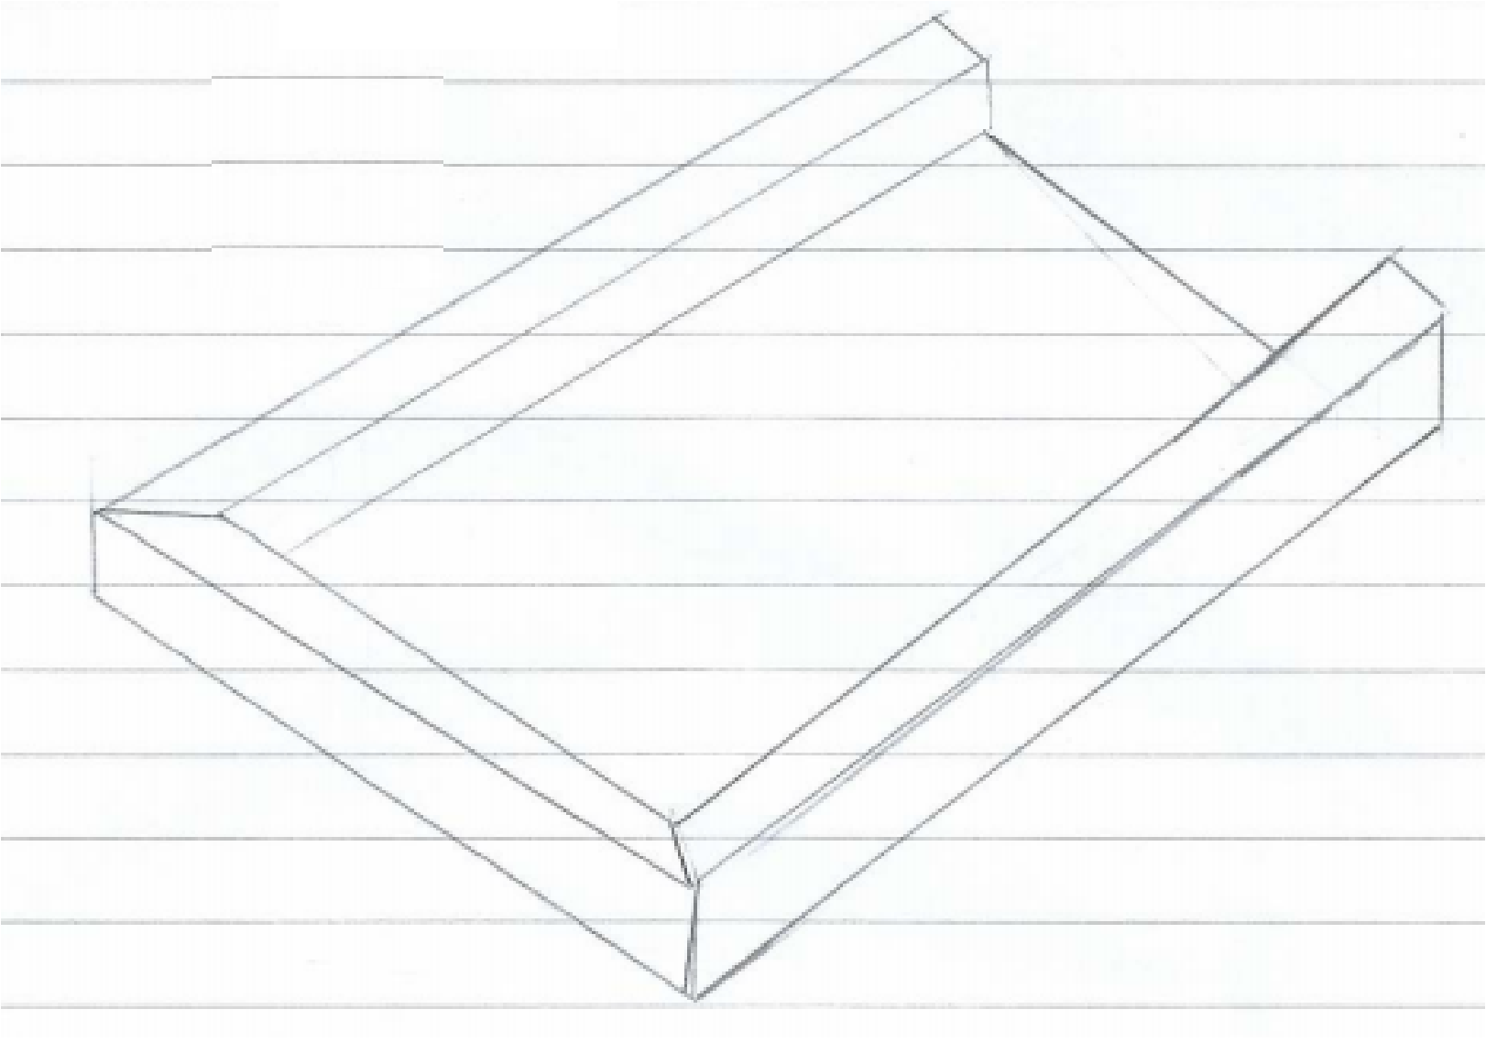
Explication: Des butées sur 3 des 4 bords pour garder les matériels en place sur la plaque.
Avantages: Simple, déjà là (pas besoin de faire quelque chose).
Désavantages: Fonctionne pour les matériaux lourds et rigides, mais pas autant pour les tissus, les linges, le papier, etc.

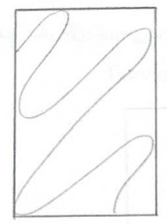
Explication: La planche de base sur laquelle nous accrochons les autres surfaces sera recouverte d’une substance gélatineuse, collante ou à haute friction.
Avantages: Le grand avantage de cette technique est le fait que la plupart des surface serons bien fixé sur la planche, peu importe leur nature.
Désavantages: En raison de la nature collante de la surface ou de son très grand nombre d’aspérités, la plaque sera extrêmement difficile à nettoyer advenant qu’elle se salisse. Ceci n’est point commode pour notre critère de salubrité.

Choix Nous avons choisi d’implémenter la première option puisqu’elle est simple et peut tenir les matériaux comme les linges et les tissus en place. Ces matériaux font partie des matériaux listés par le client. De plus, ils répondent à notre critère d’interchangeabilité de la surface.

7- Imperméabilité du moteur
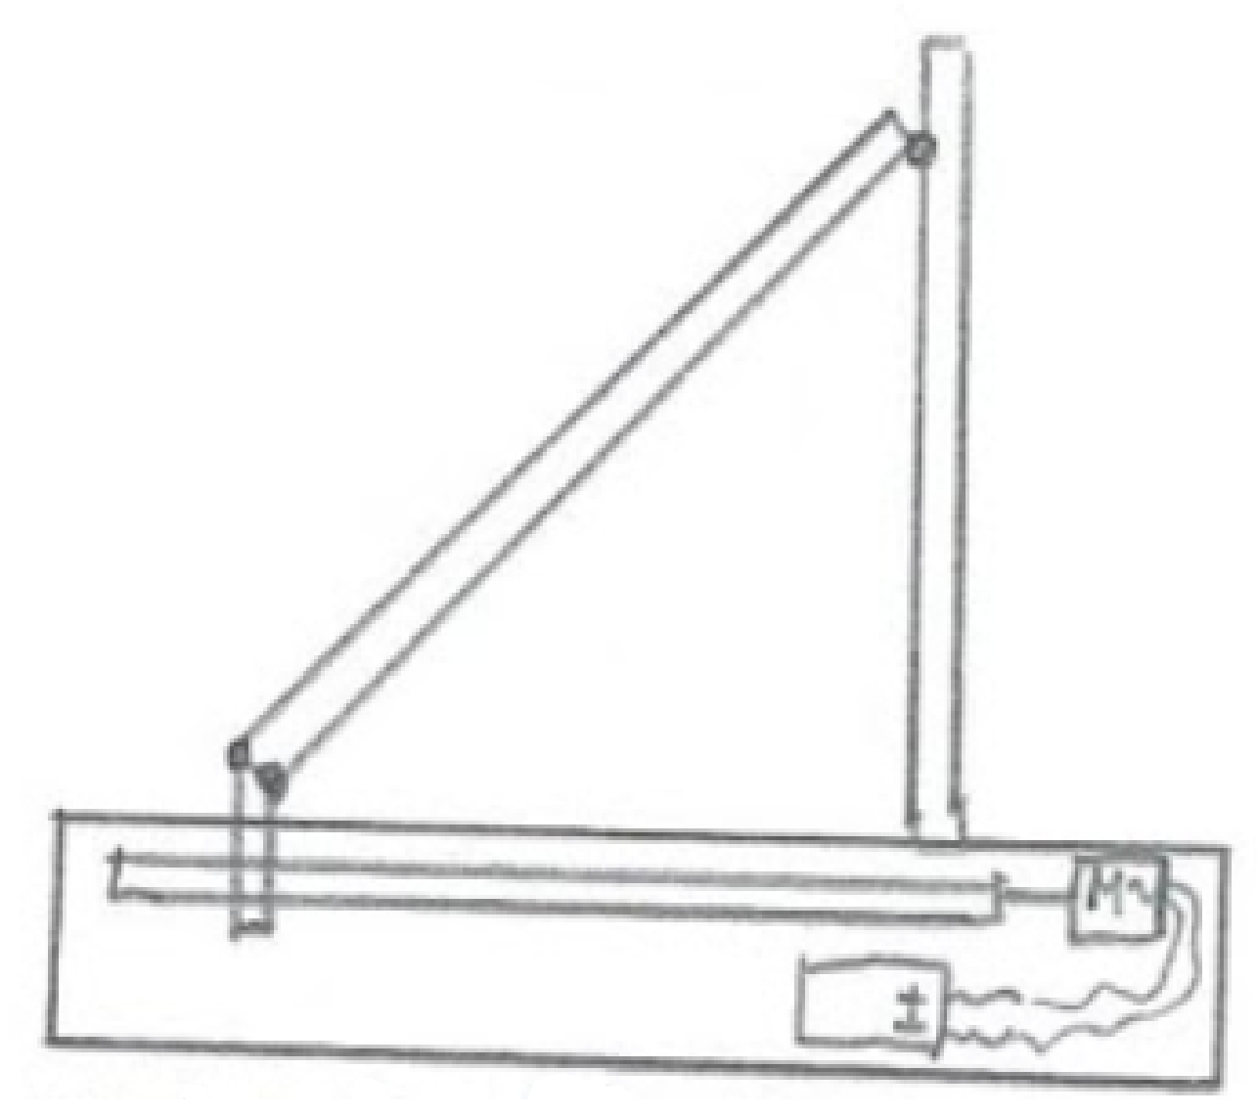
Explication: Ici, c’est la base de notre dispositif qui sera utilisé comme boîtier pour protéger notre moteur ainsi que l’intégralité de nos circuits électriques.
Avantages: Manière compacte et efficace de protéger nos équipements contre l’eau.
Désavantages: Puisque c’est un espace hyper compact, il nécessitera énormément d’organisation pour faire entrer tous les équipement dans cette base. Cela pourrait facilement être bien trop compliqué si nos composants sont gros.

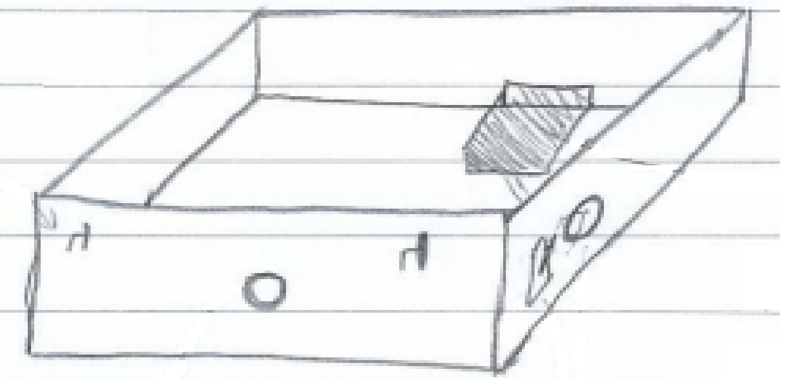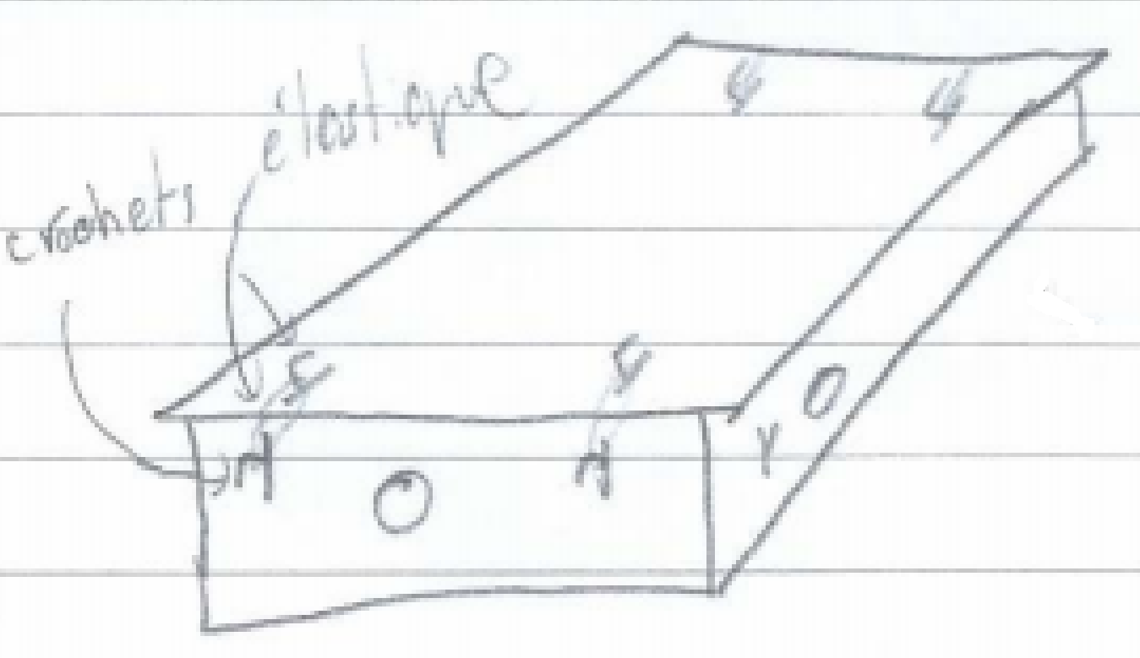
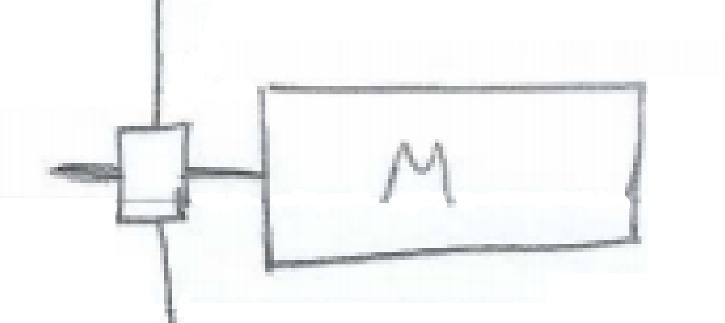
Explication 4 murs et le dessous de la boîte seront imperméable. Les interrupteurs utilisés seront étanches à l’eau et seront scellés pour garder la boite imperméable. Un joint d’étanchéité sera placé entre la boite et son couvercle, qui sera tenu en place par des élastiques. Le moteur sera lié à l’extérieur par un roulement étanche.
Avantages: Plus facile à rendre imperméable (moins d’organisation nécessaire que la première option). Plus facile à accéder les composantes.
Désavantages: Moins compact et moins beau.

Envelopper les électroniques avec une pellicule de plastique

Explication: Nous envelopperons les électroniques dans une pellicule de plastique
Avantages: Facile à implémenter
Désavantages: Difficile à entretenir, gestion de la chaleur du moteur sera impossible, car la pellicule est directement dessus.

Choix nous avons choisi d’implémenter la deuxième option car elle sera celle qui sera le plus étanche à l’eau (et au sang), un point important pour notre client et mentionné dans nos critères de conception.

Conclusion:
Des trois différents prototypes énumérés ci-haut, le troisième a été choisi, car il est plus compact, facile à rendre imperméable et force moins le moteur. De plus, différentes options pour chaque sous système dudit prototype ont été considérées dont les meilleures ont été retenues pour une implémentation optimale de notre dispositif selon les critères de conception.

